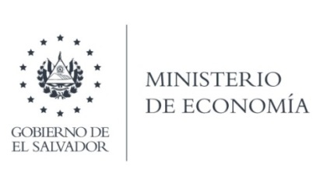
UNIDAD DE ACCESO A LA INFORMACIÓN PÚBLICA (UAIP)

Que la Unidad de Acceso a la Información Pública, en atención a la solicitud responde por medio de correo electrónico lo siguiente:
"En atención a instrucciones de investigar y poder atender el requerimiento de información solicitado, hago de su conocimiento que, de acuerdo con la investigación realizada, este tipo de información deberán de solicitarlas a la Oficina Nacional de Estadísticas y Censos, ONEC del BCR, número de teléfono: ______, Correo electrónico: _______________,

Dirección: 7ª. Avenida Norte, entre la 1ª. calle pte. y calle Arce, San Salvador.

Lic. Laura Quintanilla
Oficial de Información

MINISTERIO DE ECONOMÍA REPÚBLICA DE EL SALVADOR, C.A.
Alameda Juan Pablo II y Calle Guadalupe Edificio Cl - C2, Centro de Gobierno. San Salvador
Teléfonos (PBX): (503) 2590-5600
www.minec.gob.sv

